
GUIA DE TRABAJO INGLES
SEMANA 4 al 8 de Mayo
OCTAVO BASICO

OBJETIVO: Identificar palabras, frases clave y expresiones de uso frecuente.

UNIT 1: ‘INFORMATION AND COMMUNICATION TECHNOLOGIES’

ACTIVIDAD 1: Observa el siguiente video https://www.youtube.com/watch?v=YEqGO6ZDQC0
ACTIVIDAD 2: estudia el siguiente contenido (el mismo del video)
Possessive pronouns
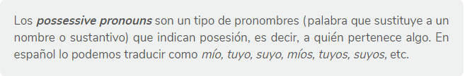

Personal pronoun | Possessive adjectives | Possessive pronoun
I | My | Mine (mío)
You | Your | Yours (tuyo)
He | His | His (de él)
She | Her | Hers (de ella)
It | Its | --- (no hay)
we | Our | Ours (nuestro-s)
They | their | Theirs (de ellos)

¿Para qué se usan?
- Para expresar posesión
- Para reemplazar sustantivos
- Para evitar repetición

Examples:
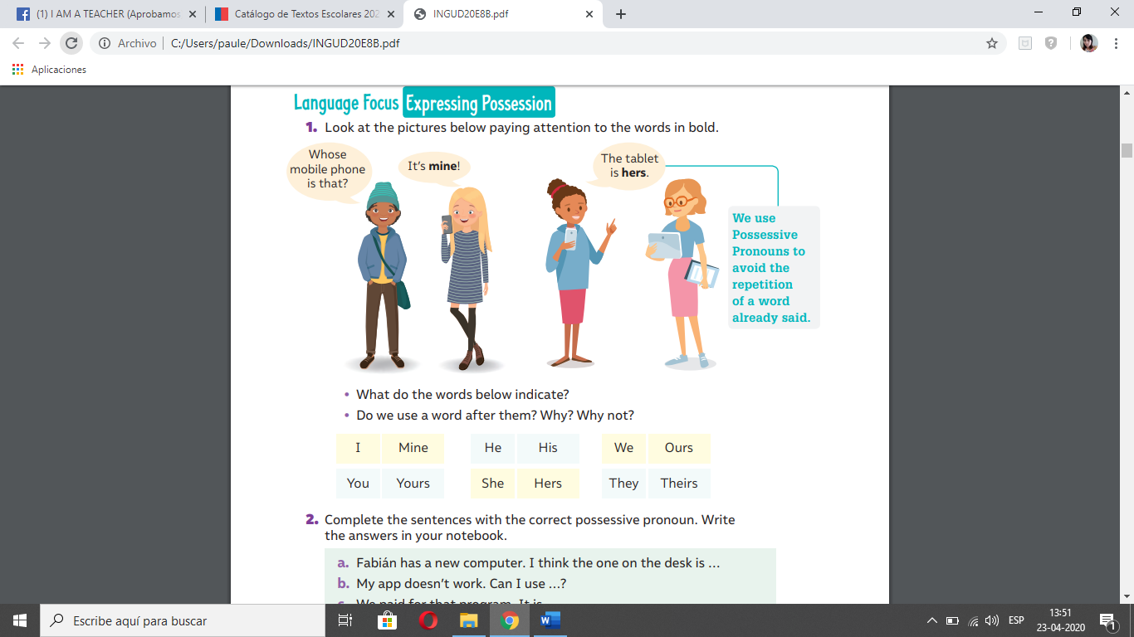
(¿De quién es ese cellular?/ Es mío) (La tablet es de ella)
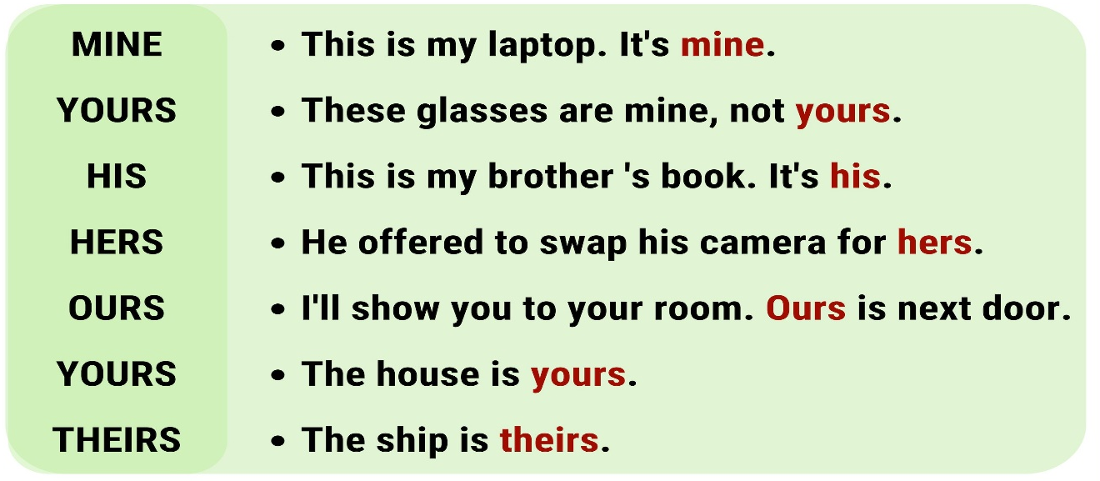

ACTIVIDAD 3: COMPLETA LAS ORACIONES CON LOS ‘POSSESSIVE PRONOUNS’.

- The cellphone was a present for you. The cellphone is ………………
- I share my computer with my brother, so it is……………….
- I have an electric scooter that is only ………………….
- She has a tablet and a Playstation, both are ………………..
- My app doesn’t work. Can I use …………………?
- We paid for that program. It is ………………..
- Fabian has a new computer. I think the one on the desk is………….

SOLUCIONARIO: la idea es que resuelvas los ejercicios por ti mismo (a) o con ayuda del diccionario y luego revises y corrijas
ACTIVIDAD 3
- YOURS
- OURS
- MINE
- HERS
- YOURS
- OURS
- HIS

LA GUÍA LA PUEDES IMPRIMIR Y PEGAR O HACER EL DESARROLLO EN EL CUADERNO
NO SE ENVIA AL CORREO

